Chuỗi chuyên đề Thay sách giáo khoa Ngữ văn 9 tháng 11
Thực hiện nhiệm vụ năm học và kế hoạch chuyên đề thường niên của nhà trường, nhóm Ngữ văn 9, trong tháng 11 đã thực hiện hai chuyên đề Thay sách giáo khoa. Hai cô giáo đầu đàn của khối 9: Nguyễn Thị Thanh Hiền và Hoàng Thị Thiện đã đại diện cả khối, thực hiện hai tiết chuyên đề lần lượt ở các lớp 9A5 và 9A3.
Mở đầu cho chùm chuyên đề chào mừng ngày Nhà giáo Việt Nam 20/11, cô giáo Hoàng Thị Thiện đã chọn nội dung Truyện thơ Nôm, dạy trên ngữ liệu của trích đoạn “Lục Vân Tiên cứu Kiều Nguyệt Nga” để hướng dẫn học trò tiếp cận một cách đúng đắn, sát thực với một thể loại khó nhằn của văn học trung đại. Khép lại không khí tưng bừng của tháng 11, cô giáo Nguyễn Thị Thanh Hiền lựa chọn nội dung tiếng Việt “Cách dẫn trực tiếp và cách dẫn gián tiếp” để cùng trao đổi chuyên môn, chia sẻ cách dạy đổi mới phương pháp trong năm đầu tiên thực hiện chương trình Ngữ văn 9 GDPT 2018.
Với tuổi nghề dày dạn và kinh nghiệm lâu năm, các cô giáo đã tổ chức các hoạt động học cho học sinh rất phong phú. Học sinh hào hứng, tích cực với các nội dung được giao chuẩn bị bài ở nhà; mạnh dạn, chủ động trong việc thảo luận nhóm với nhiều hình thức, trong việc báo cáo, trình bày bài… Tiết học đã thể hiện đúng định hướng đổi mới phương pháp dạy học, hình thức kiểm tra đánh giá, khai thác tối đa năng lực của học trò. Tiết học cũng khẳng định việc đi đúng đường, đúng hướng của tổ nhóm Ngữ văn nói riêng, của đội ngũ giáo viên nhà trường nói chung trên con đường tiếp cận, thấm nhuần nội dung, phương pháp dạy học của chương trình giáo dục phổ thông 2018. Kính chúc các cô giáo luôn mạnh khỏe, tiếp tục cống hiến những tiết dạy chất lượng, mang tới hiệu quả thiết thực trong việc rèn giũa học trò cuối cấp, tiệm cận với nội dung thi chuyển cấp năm học 2024 – 2025.
Dưới đây là một số hình ảnh trong chuỗi chuyên đề tháng 11 của nhóm Ngữ văn khối 9:
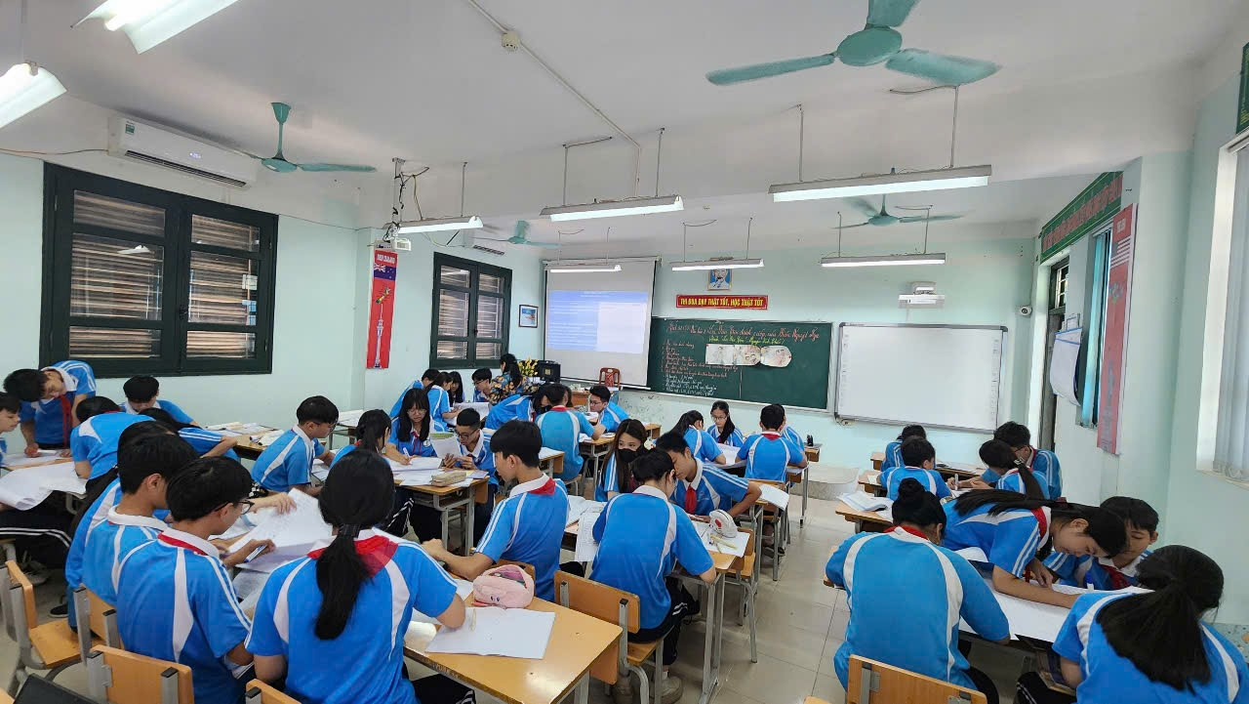
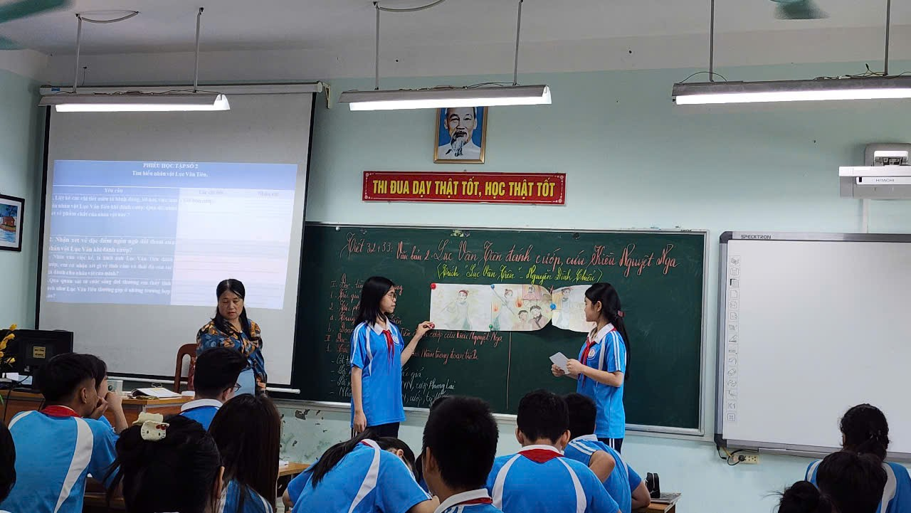
Chuyên đề Thay sách Ngữ văn 9 của cô giáo Hoàng Thị Thiện
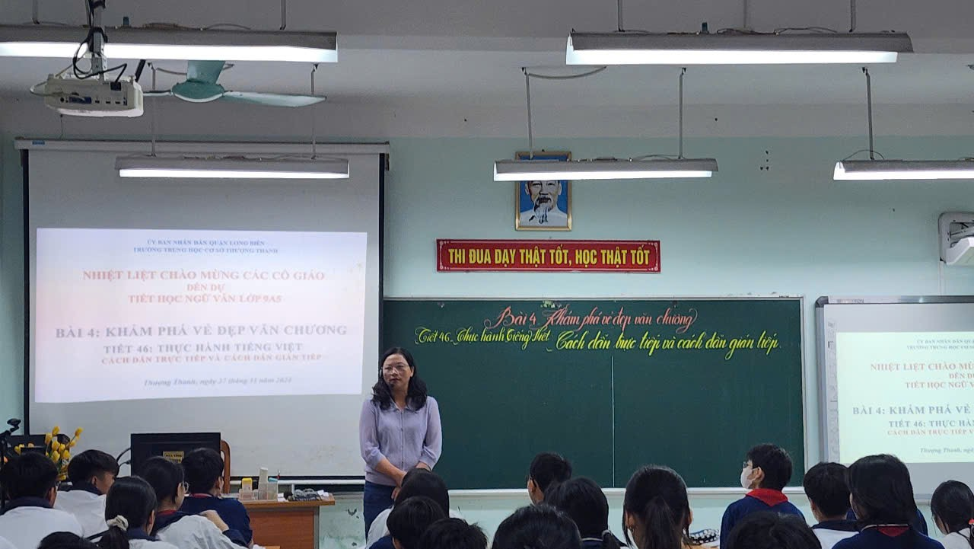

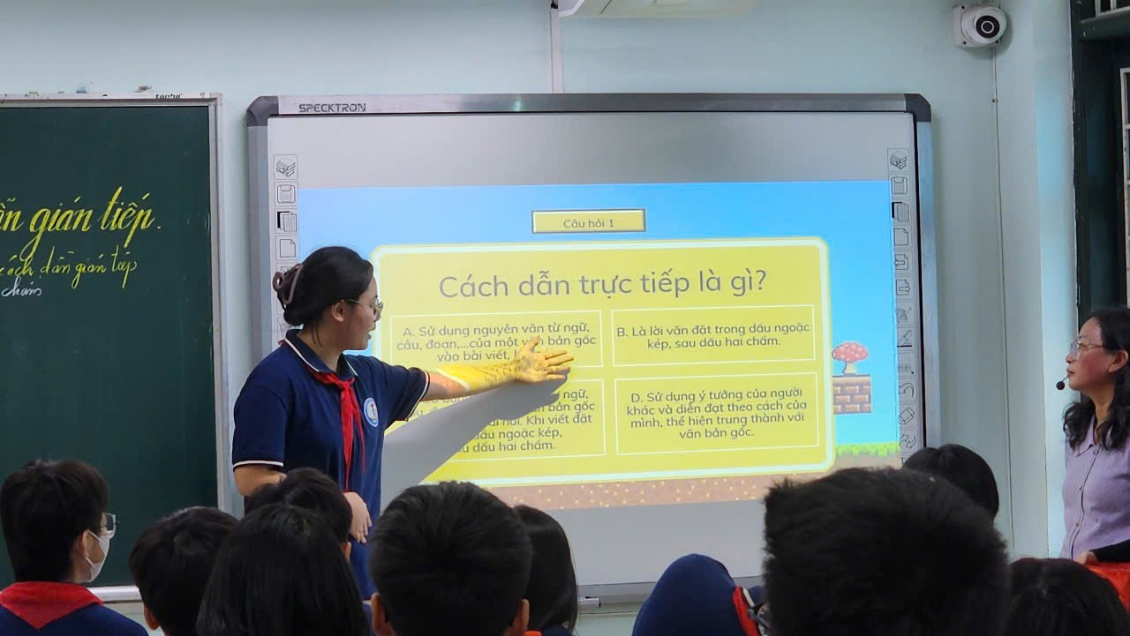
Chuyên đề Thay sách Ngữ văn 9 của cô giáo Nguyễn Thị Thanh Hiền

